Редокс-процессы с участием гексацианоферрата никеля в водных растворах двухзарядных катионов
Комайко А.И., Рязанцев С.В., Левин Э.Е., Никитина В.А.
Студентка, 6 курс специалитета
Московский государственный университет имени М.В.Ломоносова,
химический факультет, Москва, Россия
E–mail: kai2796@mail.ru
Берлинская лазурь и её аналоги (АБЛ) – удобные модельные объекты для изучения кинетики и термодинамики интеркаляционных процессов. Структурный каркас соединений данного класса содержит кубические полости, которые предоставляют вакантные позиции для интеркалируемых ионов [1]. Согласно литературным данным, для АБЛ характерна интеркаляция катионов одно-, двух- и даже трехвалентных металлов из водных и неводных растворов [2]. Однако, на сегодняшний день выводы о встраивании двух- и трехзарядных катионов в структуру АБЛ основаны исключительно на анализе заряд/разрядных характеристик материалов в растворах соответствующих катионов, в то время как прямые экспериментальные доказательства наличия катионов в структуре АБЛ не приводятся. В то же время, в ряде работ сформулированы обоснованные предположения о возможности интеркаляции протона из водных растворов в АБЛ [3]. В настоящей работе устанавливается возможность конкуренции интеркаляции протона и многозарядного катиона в структуру АБЛ гексацианоферрата никеля (NiHCF).
В качестве модельных объектов исследования были выбраны соединения состава K₂NiFe(CN)₆ и Ni_{1.5}Fe(CN)₆, для которых характерны различные типы изменения структуры в ходе интеркаляции (наличие фазового перехода и образование серии твердых растворов). Экспериментальные данные о формальных потенциалах интеркаляции и скорости транспорта зарядкомпенсирующих частиц в структурах АБЛ получены методами циклической вольтамперометрии, хроноамперометрии и спектроскопии импеданса. Состав и структура электродов NiHCF в различном зарядовом состоянии определены методами рентгенофазового анализа, сканирующей электронной микроскопии, локального рентгеноспектрального анализа и ИК-спектроскопии. Молярные массы интеркалируемых частиц оценены из данных электрохимической микрогравиметрии. По результатам исследования сформулированы выводы о природе зарядкомпенсирующих частиц в растворах солей двухзарядных катионов (Mg²⁺, Ca²⁺, Ba²⁺), влиянии природы аниона (Cl⁻, NO₃⁻, SO₄²⁻) и величины pH раствора на форму и стабильность вольтамперометрического отклика, а также о влиянии структуры АБЛ на кинетические параметры интеркаляционных процессов.
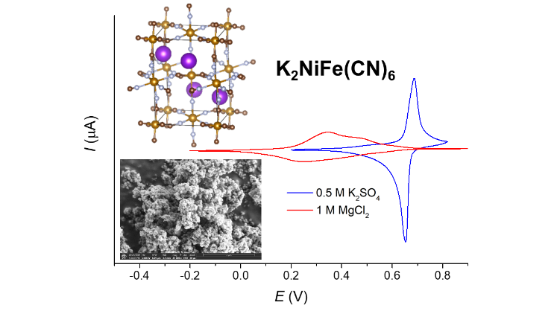
Структура K₂NiFe(CN)₆ и циклические вольтамперограммы электродов K₂NiFe(CN)₆ в водных растворах солей калия и магния
Литература
1. Muñoz, M.J.M. et al. Prussian Blue Based Batteries, Springer, 2018.
2. Wang, R.Y. et al. // Nano Letters. 2013, v. 13(11). p. 5748-5753.
3. Wu, X. et al. // Nature Energy. 2019, v. 4. p. 123-130.

